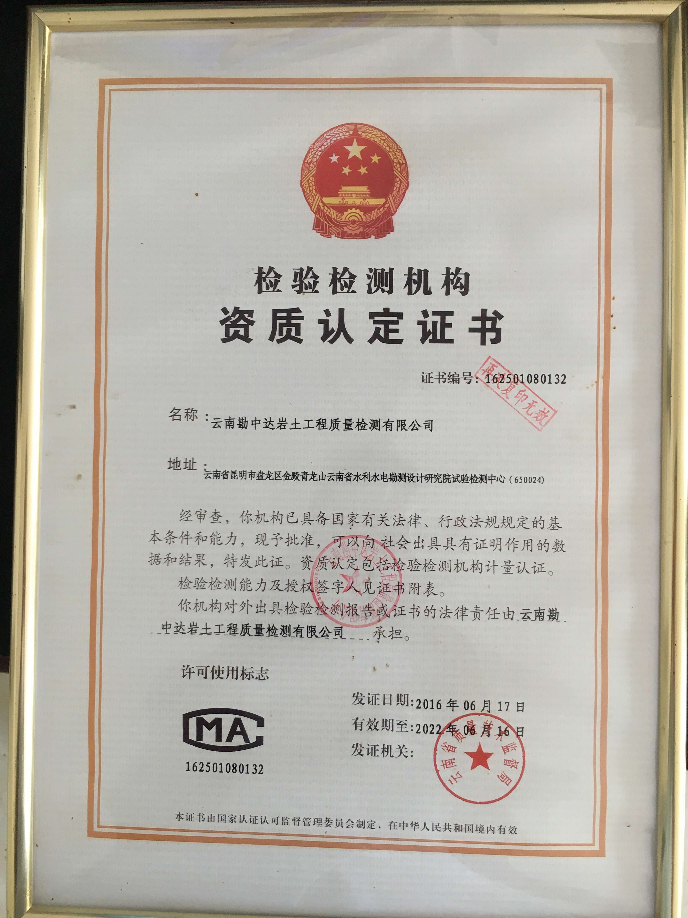

质检负责人：李春洪
联系电话：0871-65647332

